**BỘ GIÁO DỤC VÀ ĐÀO TẠO**

**TRƯỜNG ĐẠI HỌC QUY NHƠN**

170 An Dương Vương, TP. Quy Nhơn, Bình Định

Điện thoại: 02563 846 156 Fax: 02563 846 089 Web: www.qnu.edu.vn

*Trách nhiệm - Chuyên nghiệp - Chất lượng - Sáng tạo - Nhân văn*

**___________________________**



**BÁO CÁO BÀI TẬP LỚN LẬP TRÌNH ỨNG DỤNG WEB**

**ĐỀ TÀI**

**ỨNG DỤNG HỖ TRỢ HỆ THỐNG XE BUÝT BÌNH ĐỊNH**

**GIẢNG VIÊN HƯỚNG DẪN: HỒ VĂN LÂM**

**Thành viên**

**Ung Minh Hoài – Trưởng nhóm**

**Nguyễn Thị Thu Liễu**

**Thái Bá Tường**

**Bình Định, ngày 09, tháng 01, năm 2022**

Mục lục

**Bảng phân công công việc của nhóm** 4

**I. Giới thiệu đề tài** 6

**II. Phân tích:** 6

**1.** **Các tính năng dành cho người dùng:** 6

**2.** **Các tính năng dành cho người quản lý** 7

**III. Thiết kế** 8

**1. Mở đầu** 8

**2. Trang chủ** 9

**3. Thay đổi thông tin:** 10

**4. Đổi mật khẩu** 11

**5. Tìm đường** 11

**6. Tra cứu** 12

**7. Thông tin tuyến** 12

**8. Đăng ký** 13

**9. Đăng nhập** 13

**10. Tính năng** 14

**11. Hướng dẫn** 15

**12. Quản lý tuyến** 16

**13. Quản lý trạm** 17

**14. Quản lý người dùng** 18

**15. Thiết kế Database** 19

**IV. Kết quả** 26

**1.** **Đăng ký** 26

**2.** **Đăng nhập** 29

**3.** **Thay đổi thông tin cá nhân** 31

**4.** **Đổi mật khẩu** 32

5. **Xem thông tin** 33

**6.** **Thông tin tuyến** 34

**7.** **Tra cứu** 34

**8.** **Tìm đường** 36

**9.** **Về chúng tôi** 37

**10.** **Tính năng** 38

**11.** **Hướng dẫn** 38

**12.** **Liên hệ** 39

**13.** **Quản lý tuyến** 40

**14.** **Quản lý trạm** 42

**15.** **Quản lý người dùng** 44

**V. Kết luận** 46

# **Bảng phân công công việc của nhóm**

|  |  |
| --- | --- |
| Thành viên | Công việc |
| Ung Minh Hoài | 1. Import dữ liệu từ file Excel vào phpmysql. Chia bố cục xây dựng ứng dụng. 2. Note lại những việc đã hoàn thành, lên kế hoạch làm việc mỗi tuần cho nhóm.Tổng hợp code của các bạn, sửa các bug của các thành viên khác. Hỗ trợ HTML, CSS cho các thành viên (nếu cần). 3. Giao diện User: HTML, CSS cho nội dung các giao diện Index, Về chúng tôi, Hướng dẫn, Tính năng, Liên hệ, Đăng nhập, Đăng ký, Trang chủ, Tra cứu, Tìm đường, Thông tin tra cứu, Thông tin tìm đường, Thông tin tuyến, Xem thông tin, Thay đổi thông tin cá nhân, Thay đổi mật khẩu.   Giao diện của Admin: Quản lý tuyến, Quản lý trạm, Quản lý người dùng.   1. Xử lý back-end cho các chức năng User: Tra cứu, Thông tin tra cứu, Tìm đường (xử lý các thông tin phụ đi kèm như load: khoảng cách, thời gian, giá vé.), Đăng kí, Đăng nhập, Thông tin tuyến, Xem thông tin, Thay đổi thông tin cá nhân, Thay đổi mật khẩu.   Xử lý back-end cho tab chức năng Admin: tab Quản lý người dùng như sửa, xóa, tìm kiếm.   1. Viết báo cáo hàng tuần. |
| Nguyễn Thị Thu Liễu | 1. Tham gia nhập dữ liệu + chỉnh sửa database. 2. Xử lý back-end cho các chức năng User : Tìm đường, Thông tin tìm đường, hoàn thiện nội dung tab còn lại ở mỗi chức năng Tra cứu và Tìm đường, xử lý nút Search, xử lý logic trạng thái hoạt động cho các tuyến.   Xử lý back-end cho các tab chức năng Admin: Quản lý tuyến, Quản lý trạm như tìm, sửa, xóa của tuyến, và trạm.   1. Viết ý tưởng cho chức năng tìm đường, nội dung của phần hướng dẫn, tổng quan, tra cứu, tìm đường. 2. Tìm lỗi và đưa ra các testcase cho phần Tra cứu, Tìm đường và các tab ở giao diện Admin. 3. Tham gia tích cực cho các buổi họp thảo luận nhóm. |
| Thái Bá Tường | 1. Nhập dữ liệu chính trong cơ sở dữ liệu vào Excel và chỉnh sửa database, import dữ liệu vào database. 2. Giao diện User HTML, CSS, JavaScript cho giao diện thông tin tra cứu, nội dung tin tức trang index và trang chủ, phần các bài viết phổ biến, các nút lệnh tổng quan, tra cứu, tìm đường.   Giao diện Admin: HTML, CSS thanh tìm kiếm, xóa , sửa trên các trang quản lý.   1. Xử lí back-end cho các tab chức năng: Đăng xuất, Chức năng + xử lý nút Search. Tổ chức phân trang cho quản lý trạm. 2. Tìm lỗi và đưa ra các testcase ở các chức năng đăng ký, đăng nhập, thay đổi thông tin và mật khẩu. 3. Tham gia tích cực cho các buổi họp thảo luận nhóm. |
| **Cả nhóm:** Thiết kế database + thảo luận lên ý tưởng + phân chia công việc, Viết báo cáo bài tập lớn về ứng dụng. | |

# **Giới thiệu đề tài**

Như mọi người đã biết, phương tiện giao thông là phần thiết yếu của cuộc sống hàng ngày, và đóng một vai trò quan trọng trong cơ cấu xã hội, giúp chúng ta tiết kiệm thời gian di chuyển. Đặc biệt, xe buýt ngày càng trở thành phương tiện di chuyển công cộng phổ biến, mọi người được khuyến khích sử dụng xe buýt nhiều hơn vì độ an toàn và thân thiện với môi trường.

Ở Bình Định, xe buýt được mọi người sử dụng một cách rộng rãi nhưng có rất nhiều vấn đề bất cập xảy ra như người dùng khó nắm bắt được thông tin về các tuyến xe, các trạm dừng, cũng như thời gian xe chạy, các tuyến đã ngừng cập nhật…Người dùng tốn khá nhiều thời gian trong việc chờ đợi xe, hay hoang mang hôm nay xe có hoạt động hay không mà không có bất kì thông báo nào, cũng không biết xem ở đâu. Các thông tin liên quan đến xe buýt ở Bình Định đã rất lâu rồi không được cập nhật làm cho người dùng không nắm bắt được thông tin một cách kịp thời và chính xác. Việc cần có một trang web hay ứng dụng quản lý thông tin xe buýt ở Bình Định là vô cùng cần thiết.

Từ lí do đó, BusMap đã ra đời với mục đích sẽ giúp cho mọi người đi xe buýt tốt hơn và thuận tiện hơn. Ứng dụng có nhiều tính năng giúp người dùng có thể nắm bắt các thông tin liên quan một cách nhanh chóng và hiệu quả.

Ứng dụng sử dụng ngôn ngữ lập trình PHP để xử lý dữ liệu và HTML, CSS và JavaScript để thiết kế giao diện.

# **Phân tích:**

## **Các tính năng dành cho người dùng:**

1. Tài khoản người dùng:

Người dùng phải tạo tài khoản và đăng nhập để truy cập vào ứng dụng, sử dụng các tính năng của ứng dụng.

Khi đăng kí người dùng cần cung cấp những thông tin như: Tên đăng nhập, họ tên, ngày sinh, giới tính, email và mật khẩu. Trong đó, tên đăng nhập của bạn là duy nhất, dùng để phân biệt với những người dùng khác, mật khẩu là chuỗi kí tự không dấu gồm chữ cái viết hoa, chữ thường và các kí tự số, không giới hạn số lượng kí tự.

Khi đăng nhập, bạn chỉ cần cung cấp tên đăng nhập và mật khẩu mà người dùng đã đăng kí trước đó là có thể đăng nhập vào ứng dụng.

Có 2 loại tài khoản: Tài khoản dành cho người dùng và tài khoản cho người quản lý thông tin xe buýt.

1. Tìm đường:

Khi muốn đi đến một vị trí nào đó, nhưng không biết nên đi tuyến nào, giá vé, các trạm sẽ đi ngang qua. Người dùng chỉ cần nhập địa điểm trạm xuất phát và địa điểm trạm muốn đến.

Hệ thống sẽ tìm ra các tuyến phù hợp, người dùng có thể chọn đi 1 tuyến hay 2 tuyến tùy theo nhu cầu của mình. Người dùng có thể xem được các thông tin như: thời gian, khoảng cách, giá vé của hành trình, tuyến đó còn hoạt động hay không.

Ngoài ra, khi chọn vào tuyến bạn quan tâm, người dùng có thể biết được mình sẽ lên xe ở trạm nào, xuống xe ở đâu và các trạm mà xe sẽ đi qua suốt hành trình.

1. Tra cứu

Người dùng có thể tra cứu các thông tin liên quan đến một tuyến nào đó bằng cách chọn chức năng “Tra cứu”.

Ở đó, danh sách các tuyến sẽ được hiển thị gồm thông tin về tên tuyến, khung giờ hoạt động, giá vé cả tuyến, trạng thái hoạt động . Khi chọn vào một tuyến, người dùng có thể xem được biểu đồ giờ, các trạm của tuyến, các thông tin chi tiết gồm mã tuyến, tên tuyến, khoảng cách, thời gian chạy, tần suất, số lượng xe, và lộ trình của tuyến và phần đánh giá.

Ngoài ra người dùng cũng có thể tìm kiếm tuyến mình quan tâm thông qua thanh tìm kiếm.

1. Hướng dẫn

Người dùng sẽ được hướng dẫn cách sử dụng ứng dụng một cách chi tiết trong tính năng hướng dẫn như đăng nhập, đăng kí, cách tìm đường, tra cứu…

## **Các tính năng dành cho người quản lý**

Các tính năng dành cho người quản lý chỉ được hiện thị khi tài khoản đăng nhập là phân quyền của Admin.

1. Quản lý tuyến

Người quản lý có thể xem được mọi thông tin liên quan đến các tuyến xe. Đồng thời, họ có thể tìm kiếm, xóa hoặc cập nhật các thông tin liên quan đến tuyến như : Trạng thái hoạt động của tuyến, mã tuyến, tên tuyến, khung giờ hoạt động, trạm bắt đầu, trạm kết thúc, tần suất, lộ trình, số xe.

1. Quản lý trạm

Người quản lý có thể xem được mọi thông tin liên quan đến các trạm xe. Đồng thời, họ có thể tìm kiếm, xóa hoặc cập nhật các thông tin liên quan đến các trạm như : Trạng thái hoạt động của trạm, mã tuyến, tên trạm.

1. Quản lý người dùng:

Tương tự như hai tính năng quản lý trên, Người quản lý cũng có thể xem được thông tin của các tài khoản người dùng. Tuy nhiên, mật khẩu của tài khoản đã được mã khóa md5 nên người dùng có thể yên tâm về tính bảo mật của hệ thống.

Người dùng có thể xem, tìm kiếm, xóa hay cập nhật những tài khoản cần sửa đổi như tên đăng nhập, email, ngày sinh, họ tên,….

# **Thiết kế**

## **Mở đầu**

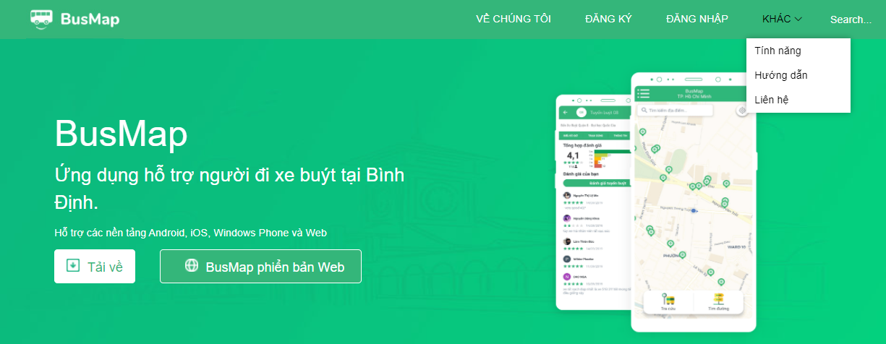

* Trong giao diện Index, thanh Menu có chứa các nút để chuyển đến trang người dùng muốn.

|  |  |
| --- | --- |
| Đối tượng | Chức năng |
| Về chúng tôi | Giới thiệu chung về ứng dụng |
| Đăng ký | Tạo tài khoản mới để đăng nhập vào ứng dụng |
| Đăng nhập | Đăng nhập để sử dụng ứng dụng. |
| Tính năng | Giới thiệu sơ lược các tính năng có trong ứng dụng |
| Hướng dẫn | Hướng dẫn cụ thể từng bước cách sử dụng các tính năng có trong ứng dụng. |
| Liên hệ | Hiện thị thông tin liên hệ của bên quản lý xe buýt |

## **Trang chủ**

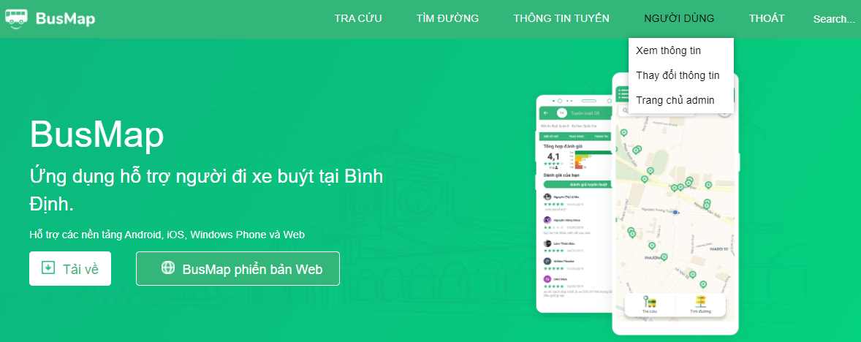

|  |  |
| --- | --- |
| Đối tượng | Chức năng |
| Tra cứu | Hiển thị thông tin liên quan đến các tuyến xe. |
| Tìm đường | Tìm kiếm các tuyến xe có thể đi qua hai trạm cho trước |
| Thông tin tuyến | Hiển thị thông tin của tất cả các tuyến xe |
| Người dùng | Có thể xem và thay đổi thông tin của người dùng Truy cập đến trang chủ quản lý thông tin nếu là tài khoản quản lý. |
| Thoát | Đăng xuất khỏi tài khoản và quay lại trang mở đầu |
| Search | Khi nhập vào một tuyến bất kì, nếu tuyến đó còn hoạt động sẽ chuyển đến thông tin tuyến. Ngược lại, nếu dừng hoạt động sẽ chuyển đến bài viết tuyến xe ngừng hoạt động |

## **Thay đổi thông tin:**

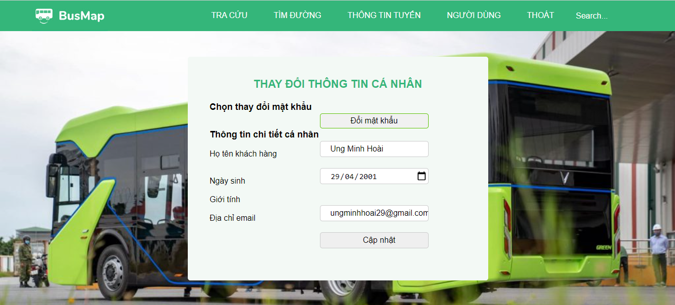

|  |  |
| --- | --- |
| Đối tượng | Chức năng |
| Đổi mật khẩu | Nhấp vào “Đổi mật khẩu” để thay đổi mật khẩu cho tài khoản |
| Thông tin chi tiết cá nhân | Nhập vào các thông tin bạn muốn thay đổi, chọn cập nhật để lưu các thông tin thay đổi |

## **Đổi mật khẩu**

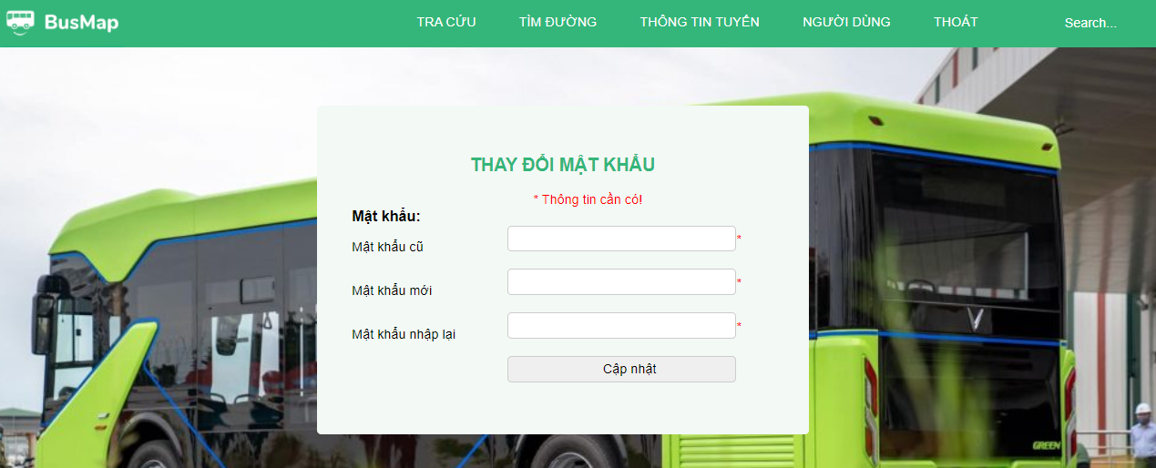

* Nhập vào mật khẩu hiện tại, và nhập mật khẩu mới đúng định dạng để thay đổi mật khẩu.

## **Tìm đường**

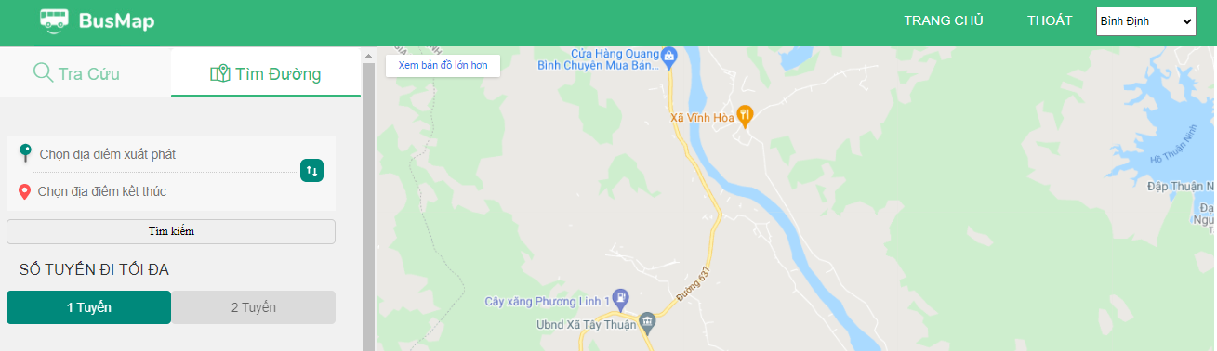

|  |  |
| --- | --- |
| Đối tượng | Chức năng |
| Chọn điểm xuất phát và kết thúc | Nhập tên trạm xuất và trạm kết thúc vào textbox tương ứng, chọn tìm kiếm sẽ hiển thị các tuyến đi qua hai trạm đã nhập |
| 1 tuyến | Hiện thị các tuyến có lộ trình đi qua 2 trạm đã nhập |
| 2 tuyến | Hiện thị danh sách 2 trạm có thể đi từ điểm bất đầu đến điểm kết thúc. |
| Tra cứu | Chuyển sang tab tra cứu thông tin tuyến |

## **Tra cứu**

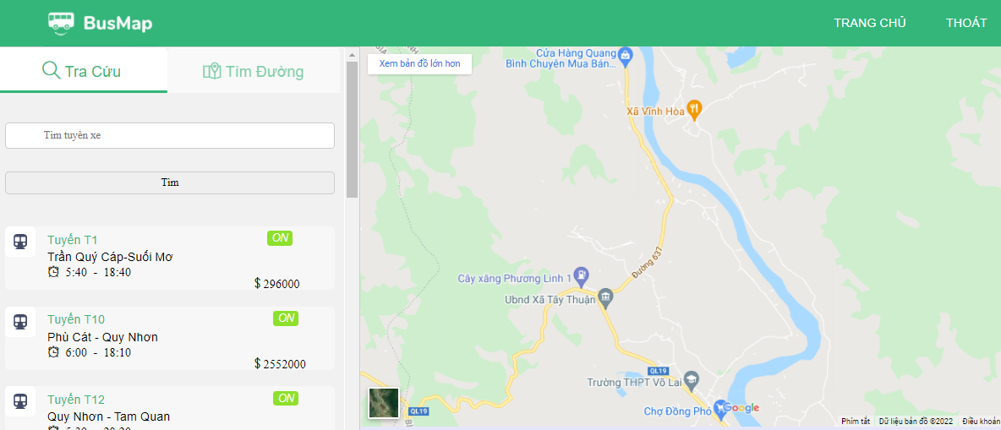

|  |  |
| --- | --- |
| Đối tượng | Chức năg |
| Textbox “Tìm tuyến xe”và nút “Tìm” | Nhập tuyến xe muốn tra cứu và chọn “Tìm” |
| Tuyến T1,T2,T10,… | Hiện thị thông tin chi tiết của tuyến xe đó. |
| Tìm đường | Chuyển sang tab tìm đường |

## **Thông tin tuyến**

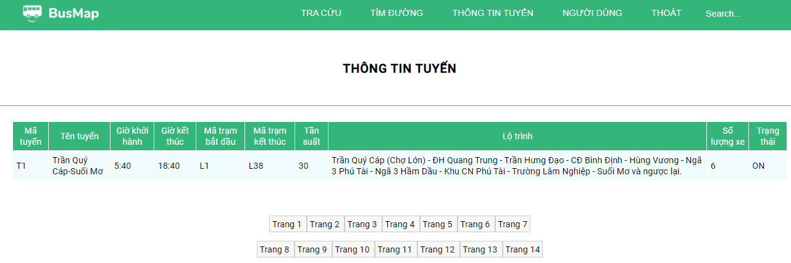

* Hiển thị thông tin chi tiết của các tuyến xe, mỗi trang sẽ hiển thị một tuyến. Ở đây, có các thông tin về: Mã tuyến, tên tuyến, tuyến thời gian hoạt động, lộ trình, số lượng xe và trạng thái hoạt động của mỗi tuyến xe.

## **Đăng ký**

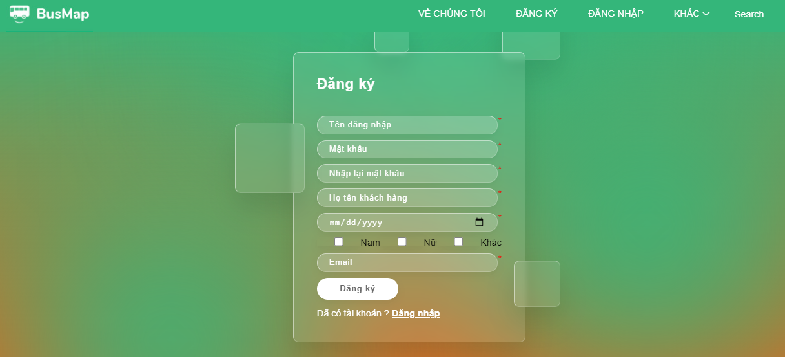

|  |  |
| --- | --- |
| Đôi tượng | Chức năng |
| Các textbox,checkbox, nút “Đăng ký “ | Nhập đầy đủ và chính xác thông tin theo đúng định dang của mỗi textbox. Chọn nút “Đăng ký” để đăng kí tài khoản người dùng. |
| Link Lable “Đăng nhập” | Chuyển sang trang đăng nhập nếu đã có tài khoản. |

## **Đăng nhập**

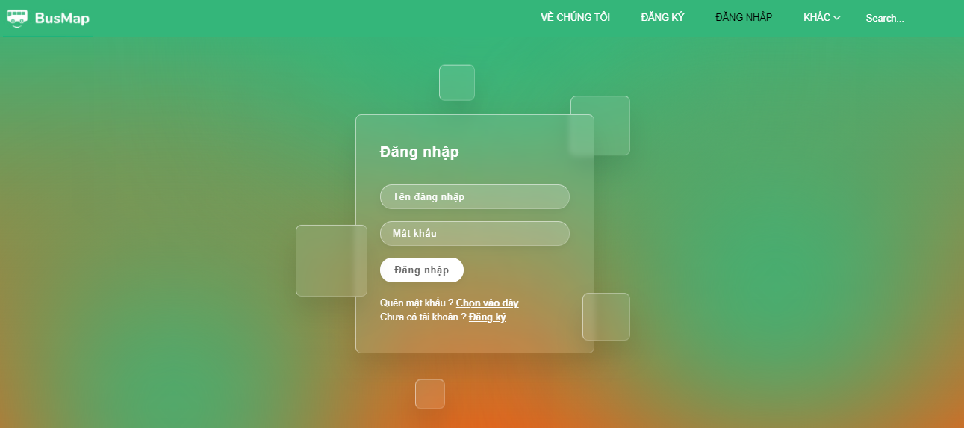

|  |  |
| --- | --- |
| Đối tượng | Chức năng |
| Textbox Tên đăng nhập,Mật khẩu, Nút Đăng nhập | Nhập tên đăng nhập, mật khẩu, nhập đã đăng ký tài khoản chọn nút đăng để truy cập vào ứng dụng. |
| Link lable Chọn vào đây | Chọn vào đây để lấy lại mật khẩu mới |
| Link lable Đăng ký | Chọn đăng ký để chuyển sang trang đăng ký tài khoản |

## **Tính năng**

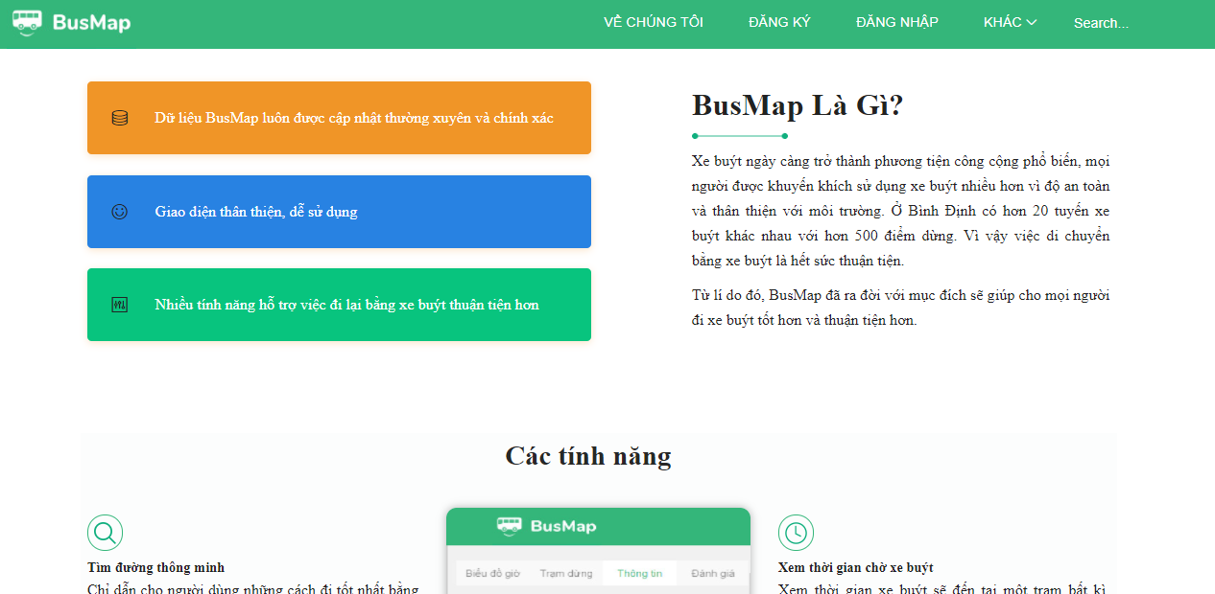

* Giới thiệu sơ lược về ứng dụng, các năng có trong ứng dụng.

## **Hướng dẫn**

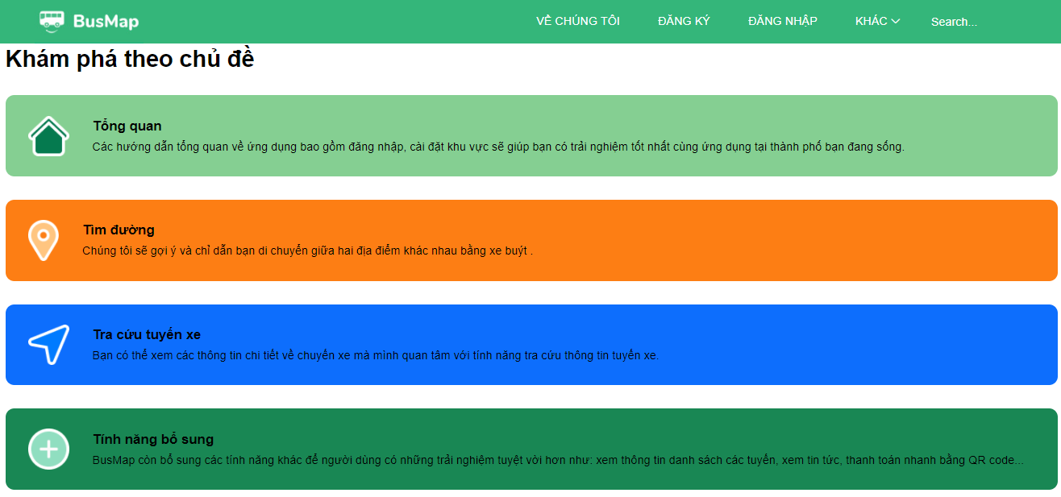

|  |  |
| --- | --- |
| Đối tượng | Chức năng |
| Tổng quan | Hướng dẫn tổng quan về ứng dụng, các đăng ký, đăng nhập để truy cập và sử dụng ứng dụng |
| Tìm đường | Hướng dẫn chi tiết các bước để Tìm đường |
| Tra cứu tuyến xe | Hướng dẫn chi tiết các bước để Tra cứu thông tin tuyến |
| Tính năng bổ sung | Hiện tại chưa có tính năng bổ sung nào |

## **Quản lý tuyến**

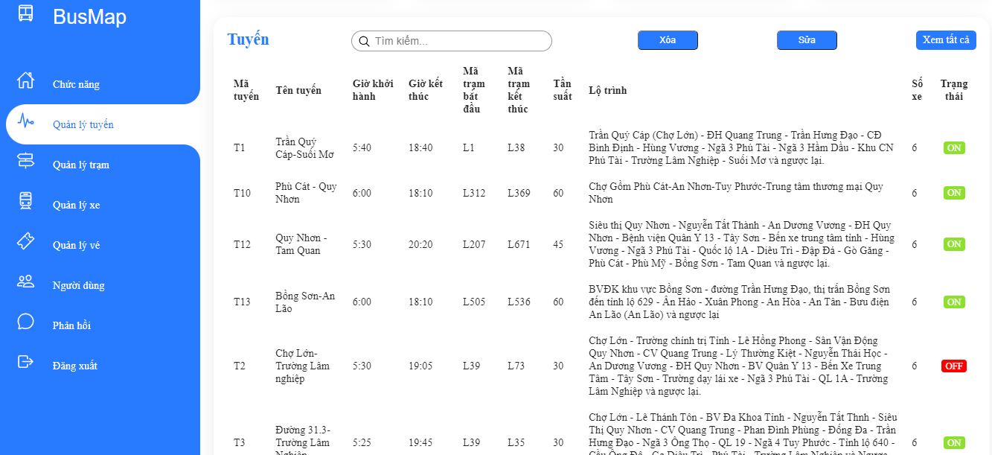

|  |  |
| --- | --- |
| Đối tượng | Chức năng |
| Chức năng | Chuyển sang trang tính năng dành cho người dùng |
| Quản lý tuyến | Mở trang quản lý tuyến |
| Quản lý trạm | Mở trang quản lý trạm |
| Quản lý người dùng | Mở trang quản lý người dùng |
| Textbox tìm | Nhập mã tuyến muốn tìm, xem thông tin |
| Sửa | Cập nhật thông tin tuyến. |
| Xóa | Cập nhật trạng thái dừng hoạt động của tuyến |
| Đăng xuất | Thoát khỏi tài khoản |
| Xem tất cả | Hiển thị danh sách tất cả tuyến |

## **Quản lý trạm**

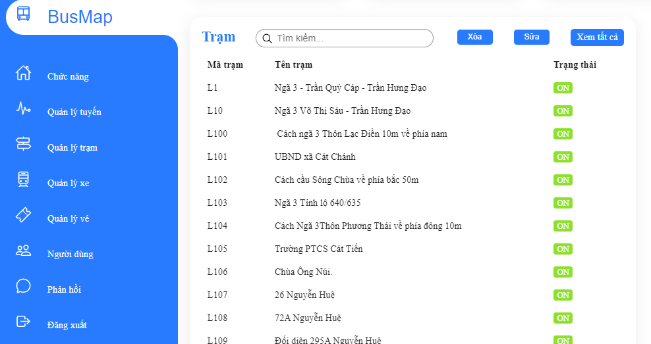

|  |  |
| --- | --- |
| Đối tượng | Chức năng |
| Chức năng | Chuyển sang trang tính năng dành cho người dùng |
| Quản lý tuyến | Mở trang quản lý tuyến |
| Quản lý trạm | Mở trang quản lý trạm |
| Quản lý người dùng | Mở trang quản lý người dùng |
| Textbox tìm | Nhập mã trạm muốn tìm, xem thông tin |
| Sửa | Cập nhật thông tin trạm. |
| Xóa | Cập nhật trạng thái dừng hoạt động của trạm |
| Đăng xuất | Thoát khỏi tài khoản |
| Xem tất cả | Hiển thị danh sách tất cả các trạm |

## **Quản lý người dùng**

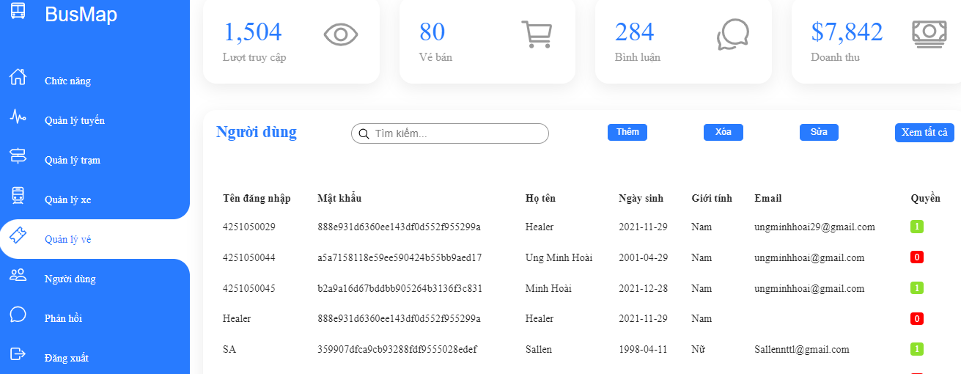

|  |  |
| --- | --- |
| Đối tượng | Chức năng |
| Chức năng | Chuyển sang trang tính năng dành cho người dùng |
| Quản lý tuyến | Mở trang quản lý tuyến |
| Quản lý trạm | Mở trang quản lý trạm |
| Quản lý người dùng | Mở trang quản lý người dùng |
| Textbox tìm | Nhập tên đăng nhập muốn tìm, xem thông tin |
| Sửa | Cập nhật thông tin tài khoản. |
| Xóa | Xóa tài khoản |
| Đăng xuất | Thoát khỏi tài khoản |
| Xem tất cả | Hiện thị danh sách tất cả tài khoản |

* + Sử dụng đối tượng Session để lưu Tài khoản đã đăng nhập : xem và thay đổi thông tin của tài khoản, thay đổi mật khẩu, hiển thị trang Admin.

## **Thiết kế Database**

* Database gồm các table: danhsachtram, danhsachtramke, danhsachtuyen, hoadon, lotrinh, taikhoan, các tuyen (từ tuyen1 – tuyen13), vengay, vethang, xe.

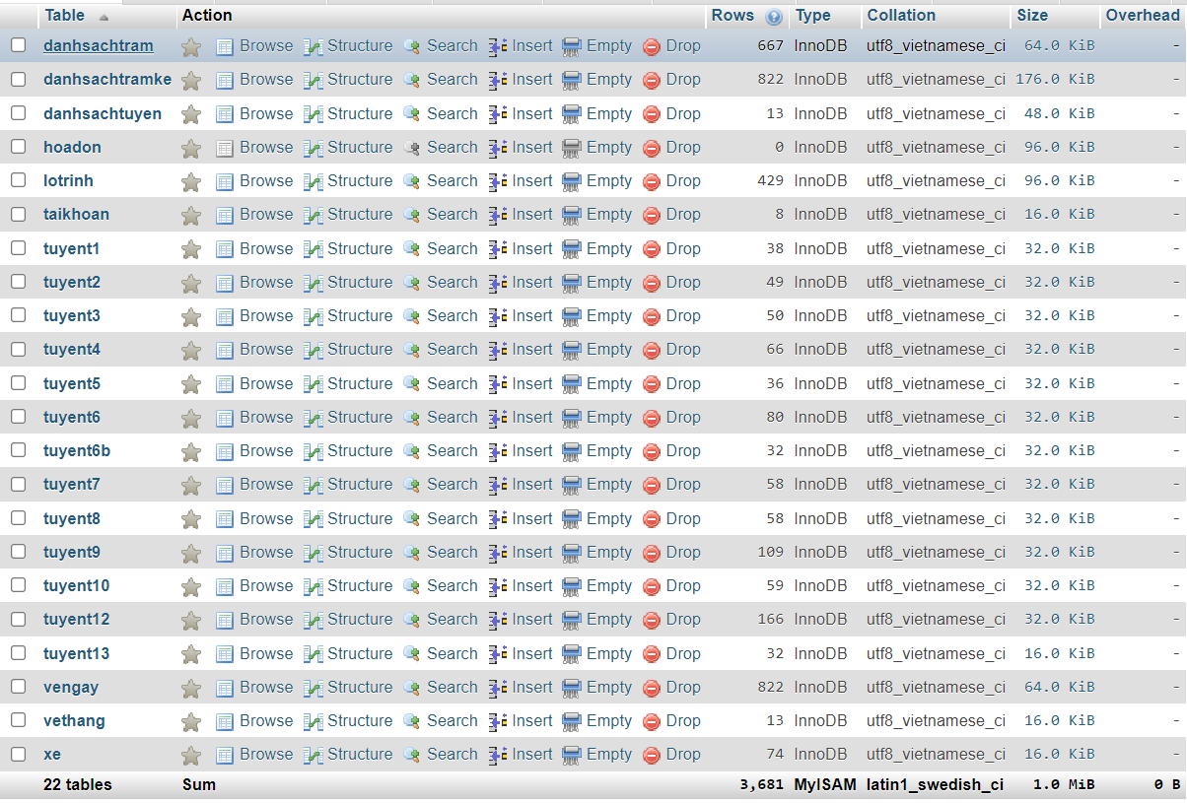

Hình 1. Danh sách các table dưới database

1. **Table danhsachtram**

* Lưu thông tin của các tram xe buýt thông qua các trường mã trạm, tên trạm và trạng thái.

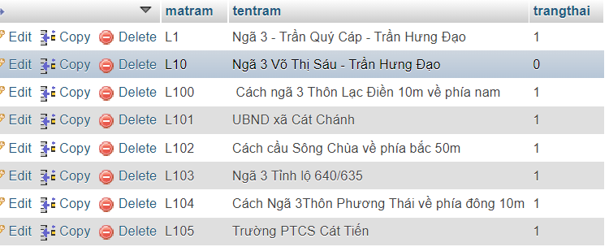

Hình 2. Bảng lưu danh sách trạm

|  |  |
| --- | --- |
| Tên trường | Kiểu dữ liệu |
| matram | nvarchar(10) |
| tentram | text |
| trangthai | bit(1) |

1. **Table danhsachtramke**

* Lưu thông tin các trạm kề bên để dễ dàng thực hiện chức năng tra cứu tìm đường, gồm các trường mã tuyến, mã trạm, trạm kề, khoảng cách, thời gian, mã vé ngày, mã vé tháng

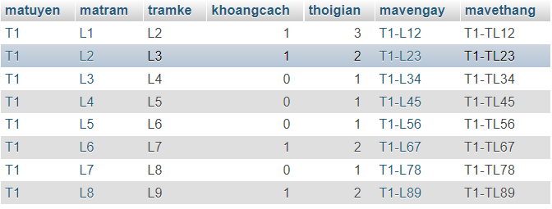

Hình 3. Bảng lưu danh sách trạm kề

|  |  |
| --- | --- |
| Tên trường | Kiểu dữ liệu |
| matuyen | nvarchar(10) |
| matram | nvarchar(10) |
| tramke | nvarchar(10) |
| khoangcach | float |
| thoigian | float |
| mavengay | nvarchar(10) |
| mavethang | nvarchar(10) |

1. **Table danhsachtuyen**

* Lưu thông tin các tuyến xe buýt gồm các trường mã tuyến, tên tuyến, giờ khởi hành, giờ kết thúc, mã trạm bắt đầu, mã trạm kết thúc, tần suất, lộ trình, số lương xe, trạng thái

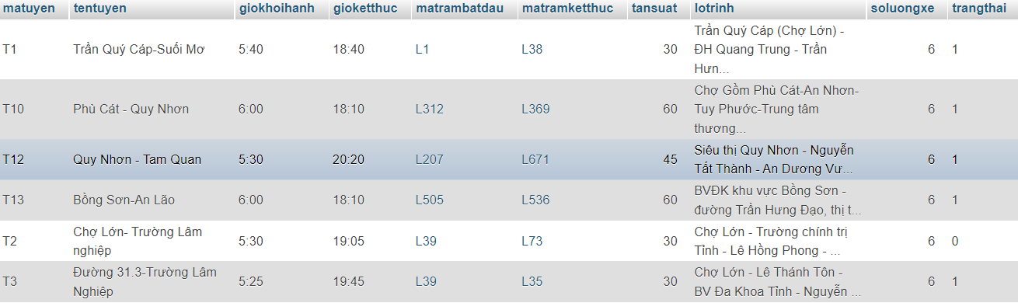

Hình 4. Bảng lưu danh sách tuyến

|  |  |
| --- | --- |
| Tên trường | Kiểu dữ liệu |
| matuyen | varchar(10) |
| tentuyen | text |
| giokhoihanh | text |
| gioketthuc | text |
| matrambatdau | varchar(10) |
| matramketthuc | varchar(10) |
| tansuat | int(11) |
| lotrinh | text |
| soluongxe | int(11) |
| trangthai | bit(1) |

1. **Table lotrinh**

* Lưu thông tin xe lúc khởi hành, kết thúc của mỗi tuyến gồm các trường mã tuyến, mã xe, giờ khởi hành, giờ kết thúc, mã trạm khởi hành

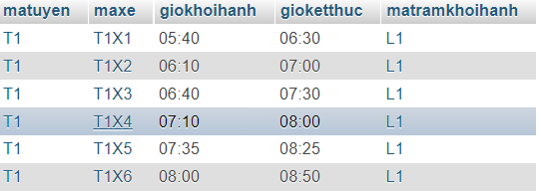

Hình 5. Bảng lưu danh sách lộ trình

|  |  |
| --- | --- |
| Tên trường | Kiểu dữ liệu |
| matuyen | varchar(10) |
| maxe | varchar(10) |
| giokhoihanh | datetime |
| gioketthuc | datetime |
| matramkhoihanh | varchar(10) |

1. **Table taikhoan**

* Lưu thông tin đăng nhập của các loại tài khoản gồm các trường tên đăng nhập, mật khẩu, họ tên, ngày sinh, giới tính, email, số dư, quyền

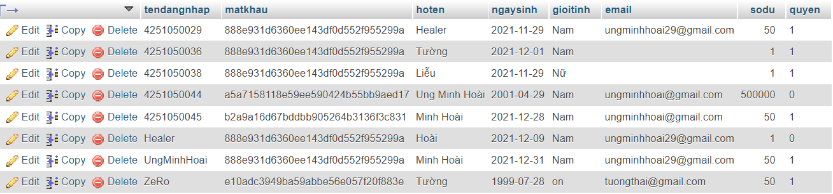

Hình 6. Bảng lưu danh sách tài khoản

|  |  |
| --- | --- |
| Tên trường | Kiểu dữ liệu |
| tendangnhap | varchar(100) |
| tatkhau | text |
| hoten | text |
| ngaysinh | date |
| gioitinh | varchar(10) |
| email | varchar(100) |
| sodu | float |
| quyen | varchar(10) |

1. **Table tuyen**

* Lưu thông tin từng tuyến xe buýt gồm các trường mã tuyến, mã trạm, tên trạm

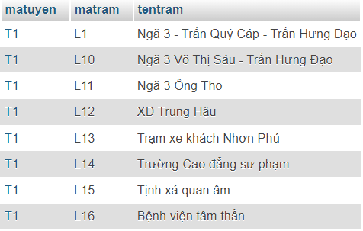

Hình 7. Bảng lưu tuyến T1

|  |  |
| --- | --- |
| Tên trường | Kiểu dữ liệu |
| matuyen | varchar(10) |
| matram | varchar(10) |
| tentram | text |

1. **Table vengay**

* Lưu thông giá vé ngày của xe buýt gồm các trường mã vé ngày, giá vé

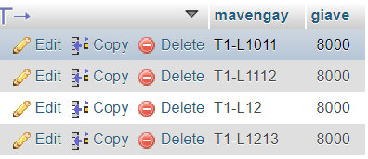

Hình 8. Bảng lưu danh sách vé ngày

|  |  |
| --- | --- |
| Tên trường | Kiểu dữ liệu |
| mavengay | varchar(20) |
| giave | float |

1. **Table vethang**

* Lưu thống tin giá vé tháng của xe buýt gồm các trường mã tuyến, giá vé

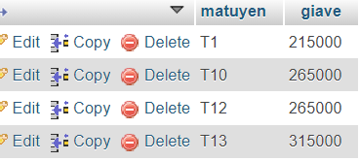

Hình 9. Bảng lưu danh sách vé tháng

|  |  |
| --- | --- |
| Tên trường | Kiểu dữ liệu |
| matuyen | varchar(10) |
| giave | float |

1. **Table xe**

* Lưu thông tin về xe buýt gồm các trường mã xe, biển số

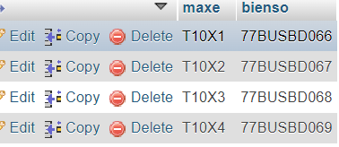

Hình 10. Bảng lưu danh sách xe

|  |  |
| --- | --- |
| Tên trường | Kiểu dữ liệu |
| maxe | varchar(10) |
| bienso | varchar(10) |

1. **Sơ đồ liên kết (diagram):**

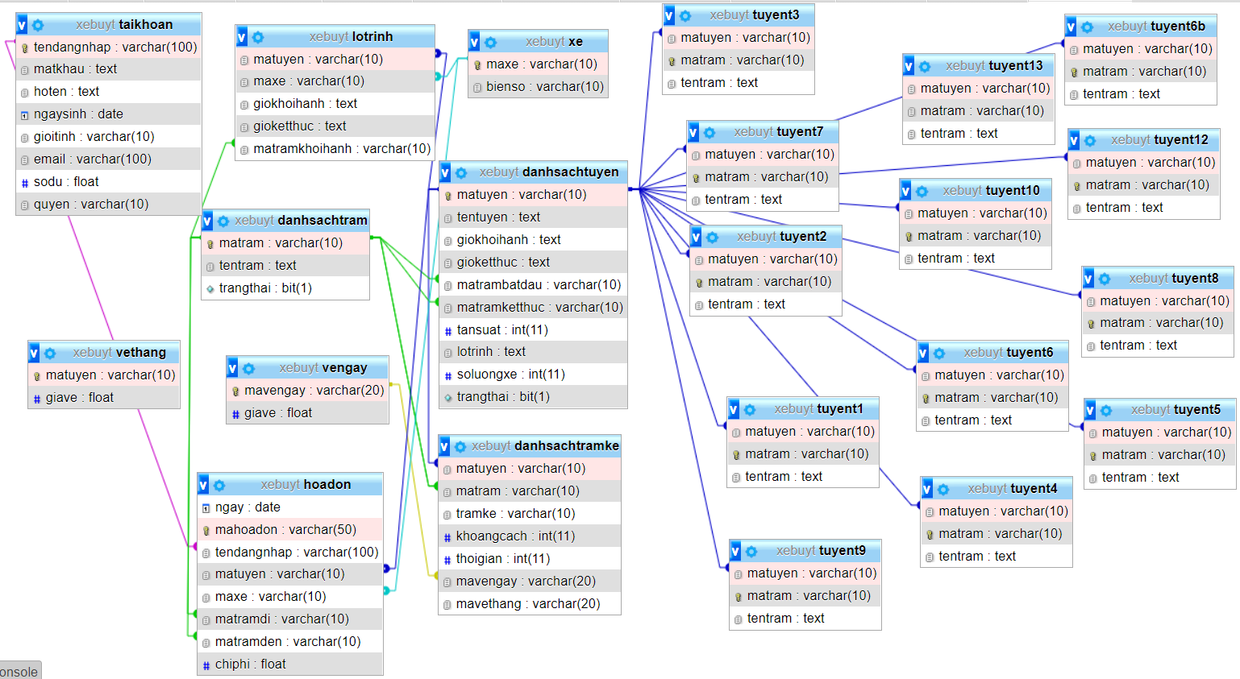

Hình 11. Sơ đồ diagram

# **Kết quả**

## **Đăng ký**

|  |  |  |  |  |  |  |
| --- | --- | --- | --- | --- | --- | --- |
| **Mã yêu cầu** | **Mã Test case** | **Chức năng** | **Mục đích Test** | **Điều kiện Test** | **Các bước Test** | **Kết quả hiển thị** |
| UR-1.1 | TC-01 | Đăng ký | Đăng ký thành công |  | 1. Chọn vào nút chức năng “Đăng ký”.  2. Nhập đầy đủ các thông tin theo form. 3. Nhấn nút “Đăng ký”. | Đăng ký thành công. |
| UR-1.1 | TC-02 | Đăng ký | Tên đăng nhập đã tồn tại: Đăng ký không thành công |  | 1. Chọn vào nút chức năng “Đăng ký”.  2. Nhập đầy đủ các thông tin theo form, có tên đăng nhập đã tồn tại. 3. Nhấn nút “Đăng ký”. | Thông báo "Tên đăng nhập đã tồn tại". Đăng ký không thành công!. |
| UR-1.1 | TC-03 | Đăng ký | Không nhập bất cứ thông tin nào hoặc bỏ trống một số trường thông tin: Đăng ký không thành công |  | 1. Chọn vào nút chức năng “Đăng ký”.  2. Không nhập bất cứ thông tin nào vào form hoặc bỏ trống một số trường thông tin. 3. Nhấn nút “Đăng ký”. | Thông báo "Please fill out field". |
| UR-1.1 | TC-04 | Đăng ký | Nhập sai format của các trường thông tin như: mật khẩu, ngày sinh, email: Đăng ký không thành công |  | 1. Chọn vào nút chức năng “Đăng ký”.  2. Nhập sai format một trong số các trường thông tin. 3. Nhấn nút “Đăng ký”. | Thông báo “Please match the requested format” ngay tại trường thông tin đó. |
| UR-1.1 | TC-05 | Đăng ký | Nhập mật khẩu và mật khẩu nhập lại không trùng khớp: Đăng nhập không thành công |  | 1. Chọn vào nút chức năng “Đăng ký”.  2. Nhập mật khẩu và mật khẩu nhập lại không trùng khớp. 3. Nhấn nút “Đăng ký”. | Thông báo “Mật khẩu nhập lại không đúng!” |

## **Đăng nhập**

|  |  |  |  |  |  |  |
| --- | --- | --- | --- | --- | --- | --- |
| **Mã yêu cầu** | **Mã Test case** | **Chức năng** | **Mục đích Test** | **Điều kiện Test** | **Các bước Test** | **Kết quả hiển thị** |
| UR-2.1 | TC-01 | Đăng nhập | Đăng nhập thành công. |  | 1. Chọn vào nút chức năng “Đăng nhập”.  2. Nhập đầy đủ các thông tin theo form. 3. Nhấn nút “Đăng nhập”. | Nếu tài khoản có trường quyền=“0” sẽ chuyển đến trang Admin thống kê. Nếu tài khoản có trường quyền=“1” sẽ chuyển đến Trang chủ của ứng dụng.  (Xem hình minh họa 2.1.1 và 2.1.2) |
| UR-2.1 | TC-02 | Đăng nhập | Để trống: Đăng nhập không thành công. |  | 1. Chọn vào nút chức năng “Đăng nhập”. 2. Để trống ô thông tin bất kỳ 3. Nhấn nút "Đăng nhập" | Hiển thị "Please fill out field". |
| UR-2.1 | TC-03 | Đăng nhập | Nhập sai tên đăng nhập và mật khẩu: Đăng nhập không thành công |  | 1. Chọn vào nút chức năng “Đăng nhập”. 2. Nhập sai tên đăng nhập hoặc mật khẩu. 3. Nhấn nút "Đăng nhập" | Hiển thị "Tên đăng nhập hoặc mật khẩu không đúng" |

* Mã test case TC-01:

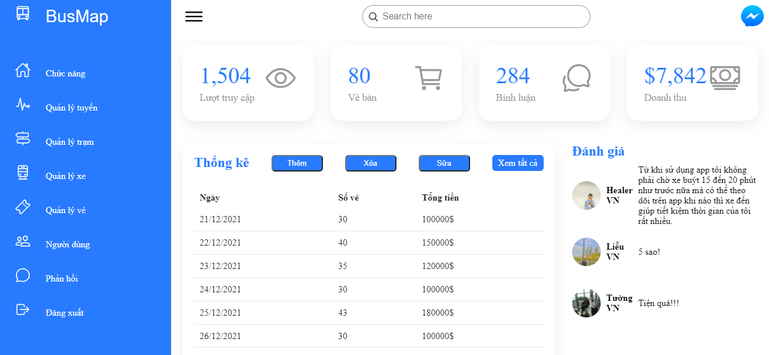

***Hình 2.1.1*** *Trang Admin thống kê của ứng dụng*

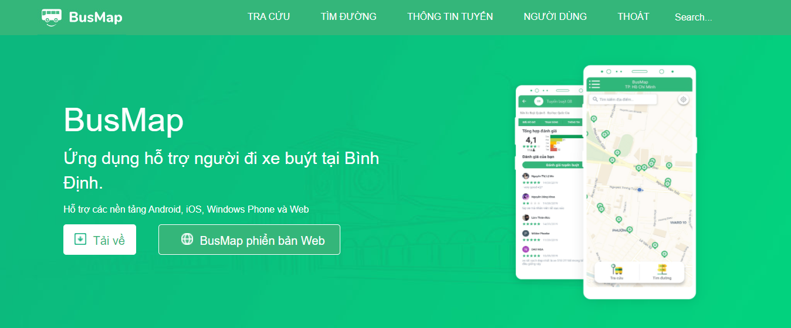

***Hình 2.1.2*** *Trang chủ của ứng dụng*

## **Thay đổi thông tin cá nhân**

|  |  |  |  |  |  |  |
| --- | --- | --- | --- | --- | --- | --- |
| Mã yêu cầu | Mã Test case | Chức năng | Mục đích Test | Điều kiện Test | Các bước Test | Kết quả hiển thị |
| UR-3.1 | TC-01 | Thay đổi thông tin | Cập nhật thông tin thành công | Đã đăng nhập | 1. Chọn nút chức năng “NGƯỜI DÙNG” và chọn “Thay đổi thông tin”.  2. Nhập các thay đổi theo form.  3. Nhấn nút “Cập nhật”. | Thông báo “Đã cập nhật thành công”. |
| UR-3.1 | TC-02 | Thay đổi thông tin | Không thay đổi bất kỳ thông tin nào: cập nhật thông tin thành công | Đã đăng nhập | 1. Chọn nút chức năng “NGƯỜI DÙNG” và chọn “Thay đổi thông tin”.  2. Không thay đổi bất kỳ thông tin nào. 3. Nhấn nút "Cập nhật” | Thông tin sẽ không được cập nhật. |

## **Đổi mật khẩu**

|  |  |  |  |  |  |  |
| --- | --- | --- | --- | --- | --- | --- |
| Mã yêu cầu | Mã Test case | Chức năng | Mục đích Test | Điều kiện Test | Các bước Test | Kết quả hiển thị |
| UR-4.1 | TC-01 | Đổi mật khẩu | Cập nhật mật khẩu thành công | Đã đăng nhập | 1. Chọn nút chức năng “Đổi mật khẩu”.  2. Nhập đầy đủ thông tin vào form.  3. Nhấn nút “Cập nhật”. | Thông báo “Đã cập nhật thành công”. |
| UR-4.1 | TC-02 | Đổi mật khẩu | Để trống bất kỳ các ô thông tin: Cập nhật không thành công | Đã đăng nhập | 1. Chọn nút chức năng “Đổi mật khẩu”  2. Để trống không điền 1 ô bất kì. 3. Bấm nút "Cập nhật" | Hiển thị cảnh báo"Please fill out field" và không cập nhật. |
| UR-4.1 | TC-03 | Đổi mật khẩu | Nhập mật khẩu khác với mật khẩu nhập lại: Cập nhật không thành công | Đã đăng nhập | 1. Chọn nút chức năng “Đổi mật khẩu”  2. Nhập mật khẩu nhập lại khác với mật khẩu mới. 3. Nhấn nút "Cập nhật" | Hiển thị "Mật khẩu không đúng" và không cập nhật. |
| UR-4.1 | TC-04 | Đổi mật khẩu | Nhập sai mật khẩu cũ: Cập nhật không thành công |  | 1. Chọn nút chức năng “Đổi mật khẩu”  2. Nhập sai mật khẩu cũ . 3. Nhấn nút "Cập nhật" | Cập nhật không thành công. |

1. **Xem thông tin** (Tài khoản cá nhân)

|  |  |  |  |  |  |  |
| --- | --- | --- | --- | --- | --- | --- |
| Mã yêu cầu | Mã Test case | Chức năng | Mục đích Test | Điều kiện Test | Các bước Test | Kết quả hiển thị |
| UR-5.1 | TC-01 | Xem thông tin | Xem thông tin cá nhân | Đã đăng nhập | 1. Chọn nút chức năng “NGƯỜI DÙNG” và chọn “Xem thông tin”. | Thông tin của tài khoản được hiển thị. |

## **Thông tin tuyến**

|  |  |  |  |  |  |  |
| --- | --- | --- | --- | --- | --- | --- |
| Mã yêu cầu | Mã Test case | Chức năng | Mục đích Test | Điều kiện Test | Các bước Test | Kết quả hiển thị |
| UR-6.1 | TC-01 | Thông tin tuyến | Xem thông tin tuyến | Đã đăng nhập | 1. Chọn nút chức năng “THÔNG TIN TUYẾN” | Danh sách thông tin các tuyến được hiển thị. |

## **Tra cứu**

|  |  |  |  |  |  |  |
| --- | --- | --- | --- | --- | --- | --- |
| Mã yêu cầu | Mã Test case | Chức năng | Mục đích Test | Điều kiện Test | Các bước Test | Kết quả hiển thị |
| UR-7.1 | TC-01 | Tra cứu | Xem các tuyến | Đã đăng nhập | 1. Chọn nút chức năng “TRA CỨU” | Danh sách các tuyến được hiển thị. |
| UR-7.2 | TC-02 | Tra cứu | Tìm kiếm tuyến | Đã đăng nhập | 1. Chọn nút chức năng “TRA CỨU”.  2. Nhập tuyến cần tìm vào textbox.  3. Nhấn nút “Tìm”. | Thông tin các tuyến dựa vào nội dung tìm kiếm được hiển thị. |
| UR-7.2 | TC-03 | Tra cứu | Xem thông tin chi tiết tuyến | Đã đăng nhập | 1. Chọn nút chức năng “TRA CỨU”.  2. Nhấn chọn một tuyến bất kỳ để xem chi tiết. | Hiển thị biểu đồ giờ, trạm dừng, thông tin, đánh giá. |

## **Tìm đường**

|  |  |  |  |  |  |  |
| --- | --- | --- | --- | --- | --- | --- |
| Mã yêu cầu | Mã Test case | Chức năng | Mục đích Test | Điều kiện Test | Các bước Test | Kết quả hiển thị |
| UR-8.1 | TC-01 | Tìm đường | Tìm tuyến khi biết địa điểm đi và địa điểm đến | Đã đăng nhập | 1. Chọn nút chức năng “TÌM ĐƯỜNG”  2. Nhập tên trạm tại vị trí xuất phát, tên trạm tại vị trí kết thúc vào 2 ô textbox.  3. Nhấn nút “Tìm kiếm”. | Danh sách các tuyến được hiển thị. Người dùng có thể lựa chọn đi 1 tuyến hoặc 2 tuyến. |
| UR-8.2 | TC-02 | Tìm đường | Xem thông tin chi tiết tuyến | Đã đăng nhập | 1. Chọn nút chức năng “TÌM ĐƯỜNG”  2. Nhập tên trạm tại vị trí xuất phát, tên trạm tại vị trí kết thúc vào 2 ô textbox.  3. Nhấn nút “Tìm kiếm”.  4. Chọn tuyến phù hợp. | Hiển thị chi tiết cách đi và chi tiết các trạm đi qua. |

## **Về chúng tôi**

|  |  |  |  |  |  |  |
| --- | --- | --- | --- | --- | --- | --- |
| Mã yêu cầu | Mã Test case | Chức năng | Mục đích Test | Điều kiện Test | Các bước Test | Kết quả hiển thị |
| UR-9.1 | TC-01 | Về chúng tôi | Xem thông tin về nhóm phát triển |  | 1. Chọn nút chức năng “VỀ CHÚNG TÔI” | Thông tin về nhóm phát triển được hiển thị. |

## **Tính năng**

|  |  |  |  |  |  |  |
| --- | --- | --- | --- | --- | --- | --- |
| Mã yêu cầu | Mã Test case | Chức năng | Mục đích Test | Điều kiện Test | Các bước Test | Kết quả hiển thị |
| UR-10.1 | TC-01 | Tính năng | Xem thông tin về các tính năng |  | 1. Chọn nút chức năng “KHÁC” và chọn “Tính năng” | Thông tin về các tính năng. |

## **Hướng dẫn**

|  |  |  |  |  |  |  |
| --- | --- | --- | --- | --- | --- | --- |
| Mã yêu cầu | Mã Test case | Chức năng | Mục đích Test | Điều kiện Test | Các bước Test | Kết quả hiển thị |
| UR-11.1 | TC-01 | Hướng dẫn | Xem thông tin hướng dẫn sử dụng ứng dụng |  | 1. Chọn nút chức năng “KHÁC” và chọn “Hướng dẫn” | Thông tin chi tiết hướng dẫn sử dụng ứng dụng. |

## **Liên hệ**

|  |  |  |  |  |  |  |
| --- | --- | --- | --- | --- | --- | --- |
| Mã yêu cầu | Mã Test case | Chức năng | Mục đích Test | Điều kiện Test | Các bước Test | Kết quả hiển thị |
| UR-11.1 | TC-01 | Hướng dẫn | Xem thông tin hướng dẫn sử dụng ứng dụng |  | 1. Chọn nút chức năng “KHÁC” và chọn “Hướng dẫn” | Thông tin chi tiết hướng dẫn sử dụng ứng dụng. |

## **Quản lý tuyến**

|  |  |  |  |  |  |  |
| --- | --- | --- | --- | --- | --- | --- |
| Mã yêu cầu | Mã Test case | Chức năng | Mục đích Test | Điều kiện Test | Các bước Test | Kết quả hiển thị |
| UR-12.1 | TC-01 | Quản lý tuyến | Xem danh sách các tuyến quản lý | Đã đăng nhập với quyền Admin | 1. Chọn nút chức năng “Quản lý tuyến” | Danh sách các tuyến quản lý. |
| UR-12.1 | TC-02 | Quản lý tuyến | Xóa tuyến | Đã đăng nhập với quyền Admin | 1. Chọn nút chức năng “Quản lý tuyến”  2. Chọn nút “Xóa”  3. Nhập mã tuyến cần xóa.  4. Nhấn nút “Xóa” | Xóa thành công tuyến. Reload lại trang. |
| UR-12.1 | TC-03 | Quản lý tuyến | Sửa tuyến | Đã đăng nhập với quyền Admin | 1. Chọn nút chức năng “Quản lý tuyến”  2. Chọn nút “Sửa”  3. Nhập thông tin cần sửa theo form.  4. Nhấn nút “Sửa” | Sửa tuyến thành công. Reload lại trang. |
| UR-12.1 | TC-04 | Quản lý tuyến | Tìm tuyến | Đã đăng nhập với quyền Admin | 1. Chọn nút chức năng “Quản lý tuyến”  2. Nhập thông tin cần tìm vào ô textbox.  4. Nhấn “Enter” | Thông tin tuyến cần tìm. |

## **Quản lý trạm**

|  |  |  |  |  |  |  |
| --- | --- | --- | --- | --- | --- | --- |
| Mã yêu cầu | Mã Test case | Chức năng | Mục đích Test | Điều kiện Test | Các bước Test | Kết quả hiển thị |
| UR-13.1 | TC-01 | Quản lý trạm | Xem danh sách các trạm quản lý | Đã đăng nhập với quyền Admin | 1. Chọn nút chức năng “Quản lý trạm” | Danh sách các trạm quản lý. |
| UR-13.2 | TC-02 | Quản lý trạm | Xóa trạm | Đã đăng nhập với quyền Admin | 1. Chọn nút chức năng “Quản lý trạm”  2. Chọn nút “Xóa”  3. Nhập mã trạm cần xóa.  4. Nhấn nút “Xóa” | Xóa thành công trạm. Reload lại trang. |
| UR-13.2 | TC-03 | Quản lý trạm | Sửa trạm | Đã đăng nhập với quyền Admin | 1. Chọn nút chức năng “Quản lý trạm”  2. Chọn nút “Sửa”  3. Nhập thông tin cần sửa theo form.  4. Nhấn nút “Sửa” | Sửa trạm thành công. Reload lại trang. |
| UR-13.2 | TC-04 | Quản lý trạm | Tìm trạm | Đã đăng nhập với quyền Admin | 1. Chọn nút chức năng “Quản lý trạm”  2. Nhập thông tin cần tìm vào ô textbox.  4. Nhấn “Enter” | Thông tin trạm cần tìm. |

## **Quản lý người dùng**

|  |  |  |  |  |  |  |
| --- | --- | --- | --- | --- | --- | --- |
| Mã yêu cầu | Mã Test case | Chức năng | Mục đích Test | Điều kiện Test | Các bước Test | Kết quả hiển thị |
| UR-14.1 | TC-01 | Quản lý người dùng | Xem danh sách người dùng | Đã đăng nhập với quyền Admin | 1. Chọn nút chức năng “Quản lý người dùng” | Danh sách người dùng. |
| UR-14.1 | TC-02 | Quản lý người dùng | Thêm người dùng mới | Đã đăng nhập với quyền Admin | 1. Chọn nút chức năng “Quản lý người dùng”  2. Chọn nút “Thêm”  3. Nhập thông tin cần thêm vào form.  4. Nhấn nút “Thêm” | Thêm thành công người dùng mới. Reload lại trang. |
| UR-14.1 | TC-03 | Quản lý người dùng | Sửa người dùng | Đã đăng nhập với quyền Admin | 1. Chọn nút chức năng “Quản lý người dùng”  2. Chọn nút “Sửa”  3. Nhập thông tin cần sửa theo form.  4. Nhấn nút “Sửa” | Sửa người dùng thành công. Reload lại trang. |
| UR-14.1 | TC-04 | Quản lý người dùng | Xóa người dùng | Đã đăng nhập với quyền Admin | 1. Chọn nút chức năng “Quản lý người dùng”  2. Chọn nút “Xóa”  3. Nhập vào tên đăng nhập cần xóa.  4. Nhấn nút “Xóa” | Xóa thành công người dùng. Reload trang. |
| UR-12.1 | TC-04 | Quản lý người dùng | Tìm tuyến | Đã đăng nhập với quyền Admin | 1. Chọn nút chức năng “Quản lý người dùng”  2. Nhập thông tin cần tìm vào ô textbox.  4. Nhấn “Enter” | Thông tin người dùng tìm kiếm. |

# **Kết luận**

Ứng dụng hỗ trợ xe buýt Bình Định có thể hỗ trợ người dùng tra cứu, tìm kiếm và nắm bắt thông tin liên quan đến xe buýt tại Bình Định một cách nhanh chóng, chi tiết và tiết kiệm thời gian. Người dùng có thể sử dụng ứng dụng để:

* Tra cứu thông tin tuyến.
* Tìm đường đi qua 2 trạm cho trước.
* Xem thông tin, trạng thái các tuyến.
* Cung cấp chi tiết tuyến giờ, giá vé, khoảng cách của các trạm, các tuyến.
* Xem giới thiệu về ứng dụng cũng như hướng dẫn sử dụng.
* Tạo tài khoản, thay đổi thông tin cá nhân.

Ngoài ra, người quản lý hệ thống có thể quản lý: xem, sửa, xóa các thông tin liên quan đến các trạm, tuyến xe và tài khoản người dùng trên ứng dụng.

Bên cạnh những kết quả về mặt sản phẩm thì nhóm cũng đã áp dụng khá đầy đủ các kiến thức đã học cũng như thúc đẩy tinh thần tìm tòi học hỏi, cách tổ chức và làm việc với một dự án lớn, trau dồi kỹ năng làm việc nhóm,…

Vì đáp ứng yêu cầu một học cũng như một lý do khác ứng dụng có số điểm còn hạn chế như: chưa tích hợp bản đồ vào ứng dụng vì đòi hỏi phải có phí việc này kéo theo ứng dụng chưa thể định vị các địa điểm trên bản đồ; Chưa quản lý source code chung hiệu quả (nên sử dụng github); Chưa tốt ưu chuỗi kết nối (vì không thống nhất từ ban đầu nên mỗi thành viên thực hành lại tạo ra một chuỗi kết nối riêng); Chưa thống nhất cách đặt tên id, class chuẩn cho việc html, css; HTML, CSS chưa hỗ trợ trên mobile;…

Hướng phát triển, nếu có điều kiện sẽ tích hợp bản đồ có trả phí thực hiện một số định vị trên bản đồ như: định vị đường đi của tuyến đường mà người dùng tra cứu, tìm đường; theo dõi việc di chuyển của xe buýt đưa ra các dự báo dành cho người dùng;… Thực hiện chức năng thanh toán qua ứng dụng thông qua QR code sử thêm các API hỗ trợ, chức năng đăng tải các bài viết thông qua ứng dụng, tiếp nhận và phản hồi các đánh giá của người dùng, bên phía người quản lý cho phép quản lý như: quản lý xe; quản lý vé ngày/tháng; quản lý thống kê; quản lý đánh giá;… được cân nhắc và phát triển thêm sau này.

============== HẾT==============